2^{η} Ενότητα / στ. 26-108
στ. 26 : προοικονομία:
- η απουσία του Ποσειδώνα είναι σκόπιμη από τον ποιητή για να μπορέσουν οι υπόλοιποι θεοί να αποφασίσουν την επιστροφή του Οδυσσέα. Προοικονομείται η επιστροφή του Οδυσσέα.
- Ο νόστος, η επιστροφή του Οδυσσέα στην πατρίδα θεωρείται βέβαιη από τη στιγμή που το αποφάσισε ο Δίας κανένας από τους θεούς δεν μπορεί να το αμφισβητήσει, ακόμη και ο Ποσειδώνας θα υποχωρήσει μπροστά στον Δία.
- Ο Οδυσσέας θα φύγει από το νησί της Καλυψώς γιατι η ίδια δεν θα μπορέσει να μην υπακούσει στην εντολή του Δία.
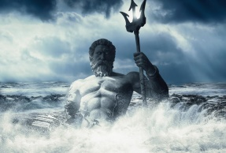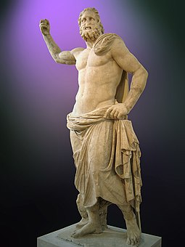
Παράπονο Δία / Ρόλος των θεών στη ζωή των ανθρώπων
Η συνέλευση ξεκινά με τον Δία να εκφράζει το παράπονό του ότι οι άνθρωποι κατηγορούν τους θεούς για τα πάθη τους και τα βάσανά τους. Θυμάται τον Αίγισθο και τη δολοφονία του από τον Ορέστη. Διαπιστώνει πόσο άδικα τους κατηγορούν για τα πάθη τους. Ωστόσο ο Αίγισθος γνώριζε για τις συνέπειες των πράξεών του, τον είχε ενημερώσει ο Ερμής αλλά ο ίδιος επέλεξε να παρακούσει τις εντολές των θεών. Παλαιότερα υπήρχε η αντίληψη πως για ό,τι συμβαίνει στον άνθρωπο υπεύθυνοι είναι οι θεοί. Στην Οδύσσεια, όμως βλέπουμε ότι παρουσιάζεται ο άνθρωπος ελεύθερος να αποφασίζει για τις πράξεις τους, παρόλο που οι θεοί προειδοποιούν τους ανθρώπους να μην παραβαίνουν τους θείους νόμους , ο άνθρωπος επιλέγει ελεύθερα αν θα ακολουθήσει αυτές τις εντολές . Ο Αίγισθος τιμωρήθηκε γιατί παραβίασε τους ηθικούς νόμους και τιμωρήθηκε για τις άνομες/ ανήθικες πράξεις του. Είναι πάγια θέση της Οδύσσειας : άτη (θολώνει ο νους των ανθρώπων) η ύβρις (αλαζονεα των ανθρώπων) …….. ……….νέμεσις ( οργή θεών) ………….. τίσις τιμωρία / εκδίκηση από τους θεούς)
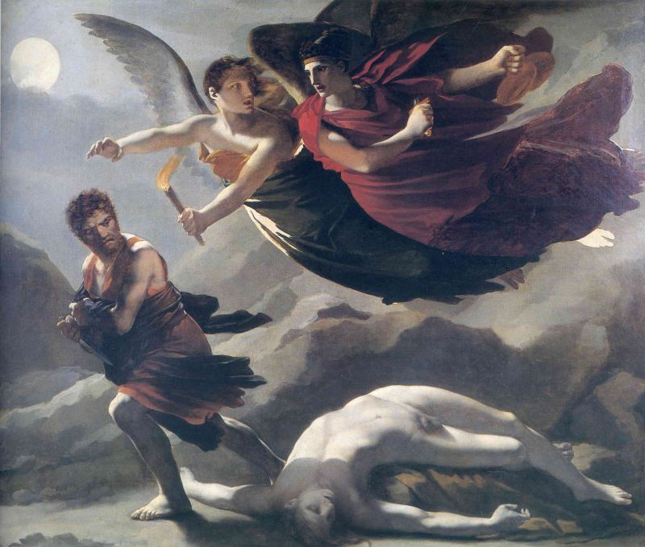

Παρέμβαση Αθηνάς ( στ. 53 – 72)
- Προσφωνεί με μια μεγάλη προσφώνηση τον πατέρα της που δείχνει σεβασμό
- Συμφωνεί με τις απόψεις του πατέρα της για το παράπονό του για τους ανθρώπους
- Αποδοκιμάζει τη συμπεριφορά του Αίγισθου.
- Φέρνει τη συζήτηση στον Οδυσσέα χρησιμοποιώντας μια μεταφορική φράση (φλέγεται η καρδιά μου). που δείχνει τη συναισθηματική της κατάσταση και την εύνοιά της στον Οδυσσέα.
- Συγκρίνει τον Οδυσσέα με τον Αίγισθο [ότι είναι καλύτερος του και επισημαίνει την κακή του μοίρα (δύσμοιρος) θέλοντας να δημιουργήσει ευνοϊκό κλίμα υπερ του.
- Αναφέρεται στον πατέρα της Καλυψώς, ο οποίος ήταν Τιτάνας και εχθρός του Δία, πραγματοποιώντας ένα έμμεσο χτύπημα στην Καλυψώ συνδέοντάς την στην συνειρμικά με τον πατέρα της θέλοντας να δημιιουργήσει τον εξής συνειρμό : κακός πατέρας άρα κακή κόρη.
- Μιλά υποτιμητικά για την ίδια την Καλυψώ όταν αναφέρεται στα θεϊκά θέλγητρα , τα ύπουλα μέσα που χρησιμοποιεί για να κρατήσει τον Οδυσσέα.
- Αναφέρεται στη λαχτάρα του Οδυσσέα να επιστρέψει στη πατρίδα του (να δει καπνό της πατρικής του γης ψηλά να ανηφορίζει) καθώς και στην απελπισία του και την επιθυμία του να πεθάνει (απελπισμένος εύχεται το θάνατο) . Το θέμα του ΝΟΣΤΟΥ κυριαρχεί σε όλη την Οδύσσεια.
- Τέλος ελέγχει τον πατέρα της αν μισεί τον Οδυσσέα και του υπενθυμίζει πόσο ευσεβής είναι και τις θυσίες που έχει κάνει στο Δία. Χρησιμοποιεί γι αυτό το λόγο τη ρητορική ερώτηση, αφήνοντας να εννοηθεί η αναμφισβήτητη ευσέβεια του Οδυσσέα.
Λόγος Δία ( στ. 74 – 92)
- Πλέκει το εγκώμιο του Οδυσσέα / τον ξεχωρίζει από τους άλλους θνητούς
- Επιρρίπτει τις ευθύνες στον Ποσειδώνα
- Διαβεβαιώνει ότι θα συσκεφθούν οι θεοί και θα αποφασίσουν την επιστροφή του Οδυσσέα (ΠΡΟΟΙΚΟΝΟΜΙΑ)
Σχέδιο Αθηνάς (94-108)
- Να πάει ο Ερμής στην Ωγυγία και να ανακοινώσει στη νεράιδα ( Καλυψώ) τις αποφάσεις των θεών. / απαράβατη εντολή μας ( στ. 99) : κανείς δεν μπορεί να αντιτεθεί στις εντολές και αποφάσεις των θεών. Αυτό σημαίνει ότι η Καλυψώ δεν μπορεί να κάνει τίποτα άλλο από το να υπακούσει στην απόφαση των θεών και να αφήσει τον Οδυσσέα να φύγει. ΠΡΟΟΙΚΟΝΟΜΙΑ επιστροφής Οδυσσέα
- Να πάει ίδια στην Ιθάκη και να ενεργοποιήσει τον Τηλέμαχο :
α. να καλέσει σε συνέλευση τους πολίτες της Ιθάκης
β. να απαγορεύσει στους μνηστήρες να κατασπαταλούν την περιουσία του
γ. ν α τον στείλει στην Πύλο και στην Σπάρτη για να μάθει νέα για τον πατέρα του
ΤΟ ΣΧΕΔΙΟ ΤΗΣ ΑΘΗΝΑΣ ΠΡΟΟΙΚΟΝΟΜΕΙ ΤΑ ΓΕΓΟΝΟΤΑ ΠΟΥ ΘΑ ΑΟΛΟΥΘΗΣΟΥΝ

Στ. 108: Με τις ενέργειές του ο Τηλέμαχος θα κερδίσει φήμη ανάμεσα στους ανθρώπους, οι οποίοι θα τον θυμούνται. ΥΣΤΕΡΟΦΗΜΙΑ : ήταν σπουδαίο ιδανικό για τους αρχαίους Έλληνες η φήμη που έχει ο άνθρωπος τόσο κατά τη διάρκεια της ζωής του όσο και μετά τον θάνατο.

ΑΝΘΡΩΠΟΜΟΡΦΙΣΜΟΣ
- στ. 26, 29 ο Ποσειδώνας ταξιδεύει και δέχεται με ευχαρίστηση τις θυσίες
- στ. 31 : κάνουν συμβούλιο, παίρνουν αποφάσεις, σέβονται και υπακούν τον αρχηγό
- Έχουν ανθρώπινα συναισθήματα : στεναχωριούνται (στ.56), οργίζονται (στ.79), εκδικούνται (στ. 80-81)ερωτεύονται (στ. 65-66)
- Η Καλυψώ η οποία λειτουργεί όπως κάθε ερωτευμένη γυναίκα που προσπαθεί με κάθε τρόπο να γοητεύσει και να κερδίσει τον άντρα που αγαπά
Η ΣΗΜΑΣΙΑ ΤΟΥ ΣΥΜΒΟΥΛΙΟΥ ΤΩΝ ΘΕΩΝ ΣΤΗΝ ΕΞΕΛΙΞΗ ΤΟΥ ΜΥΘΟΥ
Οι αποφάσεις του συμβουλίου των θεών προωθούν την εξέλιξη του μύθου, της ιστορίας, καθώς αποφασίζεται η επιστροφή του Οδυσσέα και η ενεργοποίηση του Τηλέμαχου.

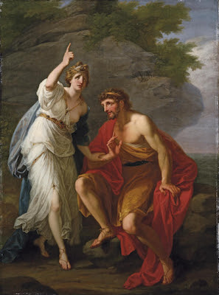

Υστεροφημία
Η Αθηνά πιστεύει ότι ο Τηλέμαχος μετά την παρέμβασή της θα ωριμάσε και θα δραστηριοποιηθεί ώστε να αντιμετωπίσει με θάρρος τους μνηστήρες. Με αυτόν τον τρόπο θα αποκτήσει υστεροφημία δηλαδή θα δοξαστεί ανάμεσα στους ανθρώπους και το όνομά του θα μείνει αθάνατο στις επόμενες γενιές. Αυτή η φήμη μετά θάνατον θεωρείται σπουδαίο ιδανικό για την ομηρική εποχή και οι ομηρικοί άνθρωποι αγωνίζονται για να την κατακτήσουν.
Αφηγηματικοί Τρόποι/ Αφηγηματικές τεχνικές
Τριτοπρόσωπη αφήγηση : αφηγείται ο συγγραφέας χωρίς να είναι ο ίδιος ήρωας του έργου. Μέσα από την αφήγηση εξελίσσεται η υπόθεση του έργου
Πρωτοπρόσωπη αφήγηση: οι ήρωες μιλούν σε πρώτο πρόσωπο σε διάλογο ή μονόλογο
Έχουμε δραματοποίηση της αφήγησης , οι ήρωες ζωντανεύουν μπροστά μας και εκφράζουν τα συναισθήματά τους, τις σκέψεις τους μέσα από τη δική τους φωνή χωρίς τη μεσολάβηση του συγγραφέα . Προσφέρει ζωντάνια και θεατρικότητα στο έργο.
Χαρακτηρισμός προσώπων:
ΟΔΥΣΣΕΑΣ : - γενναίος :πολέμησε με ανδρεία
- δύσμοιρος :έχει κακή τύχη αφού δεν κατάφερε να φτάσει στην πατρίδα του και δέκα χρόνια περιπλανιέται
- φιλόπατρις :αγαπά την πατρίδα του και επιθυμεί έστω να δει καπνό να βγαίνει από την Ιθάκη και ας πεθάνει
- ευσεβής : σέβεται τους θεούς και τους κάνει θυσίες, όπως παραδέχεται και ο ίδιος ο Δίας
- βασανισμένος/ απελπισμένος : είναι αποκλεισμένος σε ένα νησί παρά την θέλησή του
ΚΑΛΥΨΩ : - ερωτευμένη: προσπαθεί να κρατήσει τον Οδυσσέα με κάθε τρόπο
- εγωίστρια : γιατί κρατά τον Οδυσσέα παρά την θέλησή του ενώ αυτός καλίει και οδύρεται
ΑΘΗΝΑ : φιλεύσπλαχνη : αγαπά τον Οδυσσέα και πονά για τα πάθη του
- έξυπνη: δημιουργεί ευνοϊκό κλίμα για τον Οδυσσέα συγκρίνοντάς τον με τον Αίγισθο / θυμίζει στον Δία πόσο ευσεβής είναι ο Οδυσσέα/ έμμεσε ταυτίζει στο μυαλό του Δία την Καλυψώ με τον πατέρα της που είναι μισητός εχθρός του Δία
- δυναμική / αποφασιστική : καταστρώνει σχέδιο το οποίο παρουσιάζει αμέσως στο Δία και με αποφασιστικότητα θα το εφαρμόσει.
ΔΙΑΣ: - αρχηγός των θεών
- αυστηρός : μιλά για την ευθύνη των ανθρώπων για τις πράξεις τους
- δίκαιος : αναγνωρίζει ότι ο Οδυσσέας πάσχει άδικα
- ειλικρινής : παραδέχεται ότι ο Ποσειδώνας έχει κακιώσει με τον Οδυσσέα και είναι δικό του το φταίξιμο

